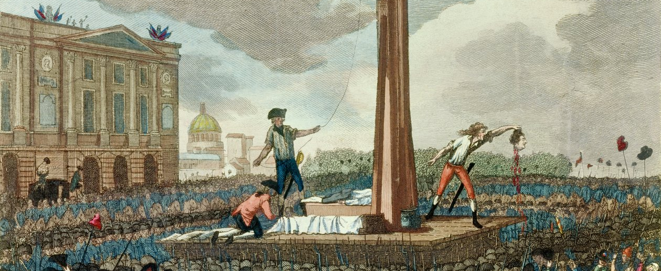
Trocar a imagem por uma que combine com sua tradução, em formato horizontal. Certificar-se de que a imagem não infringe direitos autorais.
Legenda: Insira informações como título, direitos autorais, ano e outras informações pertinentes e necessárias sobre a imagem (Fonte: Roboto. Alinhamento à direita)
Exemplo:
Execução de Louis XVI na Praça da Revolução, 21 de janeiro de 1793. Coleção de Gravuras do Museu Carnavalet, Paris.
Em caso de fotografia:
Nome do fotógrafo. Título do espetáculo. Em cena: Nomes dos atores. (ANO).

Título traduzido da peça [Título original]
Autor/a da peça
Ano
Trad. Nome de quem traduziu
Traduzido na íntegra/parcialmente a partir de: inserir a referência do texto de partida

Texto de até duas páginas para apresentação da peça.
Deve conter: dados biográficos sobre o/a autor/a, contexto da época de publicação e estreia, informações sobre a recepção da peça (sobretudo no Brasil) e eventuais montagens, informações pertinentes à tradução.

Título da peça
Autor/a da peça
Trad. Nome de quem traduziu
Data da tradução

PERSONAGENS

Personagem 1
Personagem 2

CENA 1
(Atos e cenas em C.A. centralizado)

Didascálias devem ser escritas em itálico.

PERSONAGEM 1 – Texto.
PERSONAGEM 2 – Texto.
PERSONAGEM 1 – Texto.

Ao final do texto, manter a seguinte informação:

Este material pode ser usado e compartilhado de acordo com os parâmetros CC by 4.0. Veja mais informações em:  https://creativecommons.org/licenses/by/4.0/ | 

Referências

Inserir as referências apenas no final do arquivo seguindo normas da ABNT.

Escreva aqui uma pequena biografia de quem traduziu e e-mail de contato.

